**Mostra d’arte popolare all'Accademia di Romania in Roma in occasione della Giornata Universale della IE 2021**

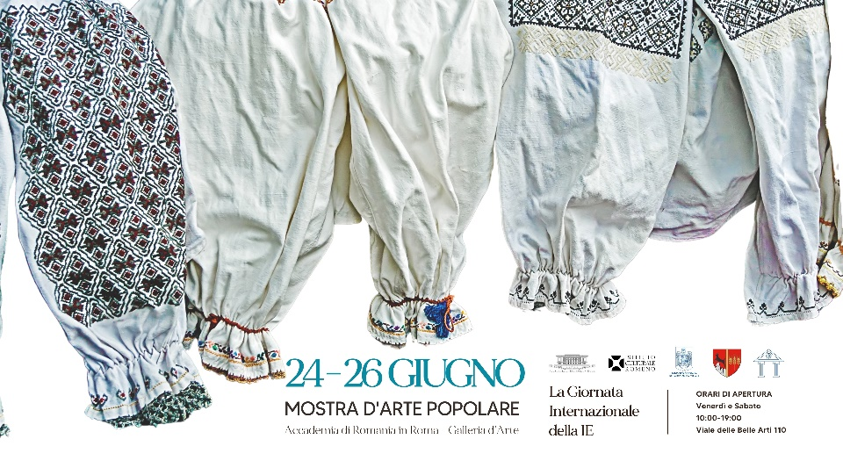

Ogni anno il 24 giugno, insieme alla festa di Sânziene – le fate dell’estate, celebriamo la Giornata Universale della IE, il 24 giugno è attualmente celebrato in 48 paesi, in oltre 100 città e dai romeni ovunque. In questa occasione, l'Accademia di Romania in Roma insieme al Consiglio regionale Neamt e al Centro per la Cultura e le Arti "Carmen Saculare" - Neamț e in collaborazione con l'Ambasciata di Romania a Roma, organizza l'evento "La Giornata Universale della IE, celebrata a Roma", dal 24 al 26 giugno 2021.

La *ie* - questo elemento dell’abbigliamento popolare tradizionale romeno, ha sempre suscitato il fascino degli artisti, dei folcloristi, ma anche della gente comune, essendo costantemente riscoperto e reinvestito di significato. Famosi pittori come Henri Matisse, Nicolae Tonitza, Camil Ressu o Ion Theodorescu-Sion, hanno creato opere d'arte di grande valore ispirate alla *ie* romena. D'altra parte, ammiratrice delle tradizioni romene e dei costumi popolari romeni, la regina Maria indossava abiti tradizionali con orgoglio ed eleganza ogni volta che ne aveva l'opportunità, facendoli conoscere in tutto il mondo. Oggigiorno sono di grande notorietà le bellissime istantanee catturate in vari luoghi della Romania - tra cui il castello Peles, la casa reale di Bicaz - in cui la regina Maria indossa la *ie* romena. Forse non è casuale sovrapporre la celebrazione della Giornata Universale della IE con la Festa di Sânziene, quella del Sole, dell'amore e della brama di vita. Il 24 giugno di ogni anno, le comunità romene di tutto il mondo si uniscono ai loro connazionali in patria per godersi queste due feste tradizionali e riconfermarsi come appartenenti ad una comunità di riti, di costumi, di spiritualità.

Quest'anno, la Giornata Universale della IE sarà l'occasione giusta per scoprire o riscoprire una delle zone della Romania con un ricchissimo patrimonio folcloristico, culturale e spirituale: l'area di Neamț.

La mostra d'arte popolare dedicata alla Giornata Universale della IE 2021, che sarà inaugurata giovedì 24 giugno di quest'anno, alle ore 18, presso la Galleria d’Arte dell'Accademia di Romania in Roma (Viale delle Belle Arti 110), proporrà al pubblico: delle *ie* vecchie e nuove specifiche per l'area di Neamț; figurine di argilla che rappresentano personaggi del mondo delle storie dell’importante scrittore romeno Ion Creangă, che incarnano la semplice figura del contadino romeno; cucchiai intagliati con simboli millenari (simbolo solare, gallo, sole rotante, serpente); tovaglie e tovaglioli, paramenti tipici delle antiche case contatine, ma che hanno anche un ruolo funzionale (pulirsi il viso, le mani, i piatti); tappeti con ricchissime decorazioni tipiche; ornamenti fatti a mano. La mostra sarà completata da una serie di fotografie che illustrano delle *ie* fatte a mano in tutte e tre le zone etno-folcloristiche della contea: Valea Muntelui, Piatra-Neamț e la pianura di Roman. In apertura della mostra, il mastro artigiano popolare Ionela Lungu e i membri dell'ensemble folk "Floricică de la munte" indosseranno i costumi tradizionali per immergere l’assistenza nell’atmosfera locale e scatteranno fotografie con il pubblico invitato. La prestigiosa artigiana Ionela Lungu è nota per la sua arte di modellare l'argilla e (ri)creare il mondo delle storie di Ion Creangă, attraverso i suoi personaggi più famosi. Fondato nel 1971, a Piatra-Neamţ, l'ensemble "Floricică de la munte" è spesso presente sui palchi di prestigiosi festival nazionali e internazionali: Francia, Italia (Sicilia e Sardegna), Polonia, Grecia, Egitto, Bulgaria, Ungheria, Serbia, Montenegro, Austria, Finlandia, Belgio o Paesi Bassi.

In ottemperanza alle norme sanitarie vigenti, sia all'apertura della mostra il 24 giugno, sia per tutta la sua durata, rispettivamente dal 25 al 26 giugno, l’accesso del pubblico sarà limitato e si farà soltanto previa prenotazione via e-mail all’indirizzo [accadromania@accadromania.it](mailto:accadromania@accadromania.it). La prenotazione è valida soltanto con e-mail di conferma da presentare all’ingresso della Galleria dell’Accademia di Romania in Roma (senza la conferma della prenotazione stampata o presentata sul telefonino, il pubblico non potrà accedere allo spazio espositivo).

La mostra rimarrà aperta al pubblico il 25 e 26 giugno 2021, orari di visita: dalle 10:00 alle 19:00.

**ACCADEMIA DI ROMANIA DIN ROMA**

Tel. +39.06.3201594; e-mail. [accadromania@accadromania.it](mailto:accadromania@accadromania.it)